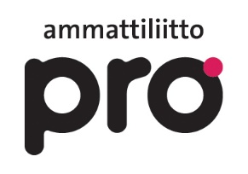
LUOTTAMUSMIES TIEDOTTAA

1.1.2021

Työpaikallamme ovat alkaneet yhteistoimintaneuvottelut.

Ensimmäinen neuvottelu pidetään 1.1.2021

Neuvottelijana toimii/ neuvottelijoina toimivat:
Kirjoita tekstiä napsauttamalla tai napauttamalla tätä.

Yhteistoimintaneuvottelujen on määrä päättyä 1.1.2021 mennessä.

Työnantajan neuvotteluesitys löytyy
Kirjoita linkki/paikka napsauttamalla tai napauttamalla tätä.

Yhteistoimintaneuvotteluista laadittavat pöytäkirjat löytyvät
Kirjoita linkki/paikka napsauttamalla tai napauttamalla tätä.

Yt-asioita on käsitelty työsuojelutoimikunnassa, pöytäkirjat löytyvät:
Kirjoita linkki/paikka napsauttamalla tai napauttamalla tätä.

Tulen tiedottamaan neuvottelujen kulusta
Kirjoita tapa ja aikataulu napsauttamalla tai napauttamalla tätä. .

Minun lisäkseni yhteistoimintaneuvotteluihin tai työsuhteeseen liittyvissä kysymyksissä voit kääntyä varaluottamusmiehen tai työturvallisuutta ja työhyvinvointia koskevien kysymysten
osalta työsuojeluvaltuutetun puoleen.

Varaluottamusmies
nimi ja yhteystiedot Kirjoita nimi ja yhteystiedot napsauttamalla tai napauttamalla tätä.

Toimihenkilöiden työsuojeluvaltuutettu
nimi ja yhteystiedot Kirjoita nimi ja yhteystiedot napsauttamalla tai napauttamalla tätä.

Terveisin luottamusmiehesi Kirjoita nimi ja yhteystiedot napsauttamalla tai napauttamalla tätä.

